Le saviez-vous ?
Avant d’arriver à votre domicile, l’électricité parcourt des centaines de milliers de kilomètres.
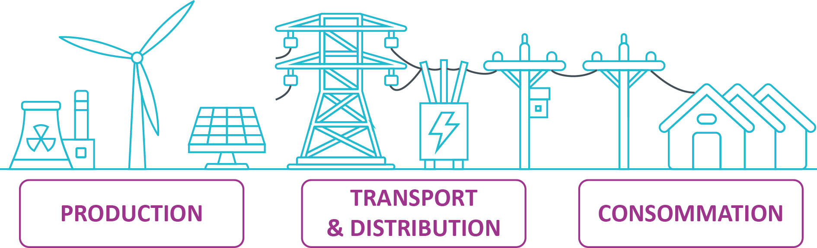
L’électricité est produite à partir :  - Des centrales nucléaires  - Des centrales hydrauliques  - Des centrales thermiques  - Des parcs éoliens  - Des panneaux solaires | Elle circule ensuite via les lignes haute tension jusqu’à des transformateurs qui vont abaisser les lignes en moyenne puis basse tension pour être acheminée jusque dans les villes. | A la sortie du réseau de distribution, l’électricité est disponible à la consommation des ménages.

Les réseaux de distribution (commençant à la sortie des transformateurs de haute à moyenne tension) appartiennent aux communes. Afin de favoriser le développement du territoire et la solidarité territoriale, notre commune a fait le choix de confier la gestion de ses réseaux à TE38, établissement public départemental. TE38 s’assure ainsi du bon accomplissement des missions de service public des concessionnaires tels qu’ENEDIS ou GRDF et réalise une partie des travaux sur le réseau. Il agit également en faveur du changement de notre manière de produire et de consommer de l’énergie, communément appelé la « transition énergétique » aux côtés de l’ensemble des acteurs publics du département.
Notre commune est représentée au sein de cet organisme par un délégué titulaire, M.XXX et un délégué suppléant M. XXX.

+ d’infos : www.te38.fr

